Муниципальное бюджетное дошкольное образовательное учреждение

Детский сад №8 «Ленок» ЯМР

**Консультация для родителей  
«Безопасность детей – забота взрослых»**

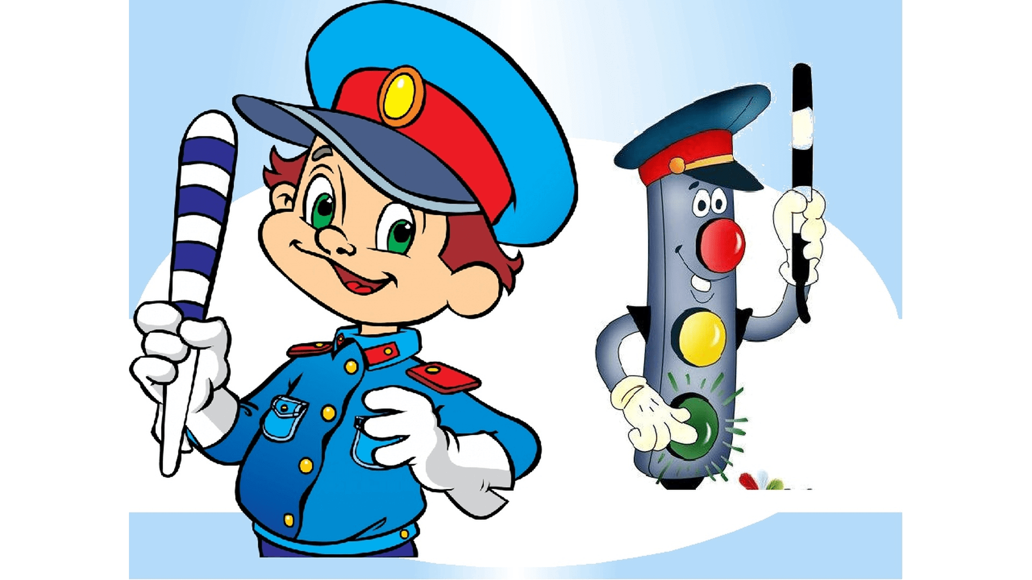

Подготовила воспитатель:

Белоусова Яна Валерьевна

2025 год.

**Консультация для родителей  
«Безопасность детей – забота взрослых»**

      Наиболее опасным участком для жизни и здоровья детей была и остается дорога с ее интенсивным движением. Проблема детского дорожно-транспортного травматизма с каждым годом становится всё более значимой и актуальной. Несмотря на все усилия педагогов и родителей, число ДТП с участием детей дошкольного возраста, к глубокому сожалению, растёт.

      Самым главным направлением работы в этой области является обучение детей правилам дорожного движения, умениям правильно себя вести в различных ситуациях. Начинается эта работа с самого младшего возраста, когда родители и воспитатель в игровой форме знакомят детей с многообразием видов транспорта, с их особенностями и самыми первыми и наиболее понятными для малышей правилами поведения на улице: не играй на проезжей части улицы, переходи дорогу только за руку со взрослым, светофор – твой помощник на перекрестке.

      У детей дошкольного возраста отсутствует защитная психологическая реакция на дорожную обстановку, а любопытство, желание постоянно открывать что-то новое, детская непосредственность часто ставят их один на один перед реальными опасностями на улицах города. Поэтому необходимо учить детей правилам дорожного движения через активное участие самих детей во всех видах деятельности, это совместная задача педагогов и родителей. Только совместными усилиями можно добиться хороших результатов.

**ПАМЯТКА ДЛЯ РОДИТЕЛЕЙ:**

1. Если вы сопровождаете своего ребенка по городским улицам пешком или на автомобиле, поступайте так, чтобы ваши действия наглядно демонстрировали ребенку и вашу заботу о его безопасности, и правильные приемы самостоятельного поведения в самых различных ситуациях.
2. Не рискуйте, не нервируйте ребенка, не подавайте ему дурной пример неуместной суеты. Никогда не бегите с ребенком к стоящему общественному транспорту. Во-первых, в спешке вы можете потерять контроль над собой, а главное над ребенком. Во-вторых, вы можете, поскользнувшись упасть и уронить ребенка. И самое главное – вы создаете ребенку «страшную» стрессовую ситуацию: не успеем, потеряюсь, мама (папа) уедут, а я останусь один на остановке.
3. Никогда в присутствии ребёнка не нарушайте ПДД.
4. Напоминайте основные правила дорожного движения своим детям каждый день.
5. Учите дошкольника переходить проезжую часть только по пешеходному переходу и только шагом.
6. Не позволяйте ребёнку играть на дороге или вблизи проезжей части.
7. Не оставляйте ребёнка одного на дороге, остановке, около транспортных средств.
8. Если вы видите ситуацию, в которой другие люди нарушают правила дорожного движения – остановите их!
9. Объясняйте детям, что пешеходам разрешается ходить только по тротуару.
10. Дома и по дороге (куда бы не шли) нужно проводить беседы с детьми по правилам дорожного движения.
11. Следует читать детям литературу, загадывать загадки, прорисовывать ситуации с транспортом, рассматривать картинки и иллюстрации.